Physik, Klasse 10 **Fallen in Luft – Modellbildung**

Mit diesem Arbeitsblatt lernst Du, wie man beim Fallen mit Luftwiderstand die momentan wirkende Kraft und damit die Beschleunigung bestimmen kann.

Des Weiteren lernst Du, wie man den Bewegungsverlauf modellieren kann (also das *t-v-*Diagramm der Bewegung durch eine Rechenschleife erstellen kann). Hierzu benötigst Du entweder Excel oder das Tabellenkalkulations-programm von open-Office (dieses erhältst Du als freeware auf <http://www.openoffice.org/de/>).

**Für die Aufgaben 1, 2 a) und 2 b) liegen am Pult gestufte Hilfen bereit.**

1. Bestätige, dass für die Beschleunigung *a* beim Fallen in Luft die Beziehung gilt: .
2. Lade von unserer Schulhomepage unter Verschiedenes/Download/Physik10D das Programm „Fallen in Luft“ herunter und speichere es auf dem Rechner (sonst kannst Du es nicht bearbeiten).

Abbildung 1 zeigt Dir einen Ausschnitt des Monitorfensters.

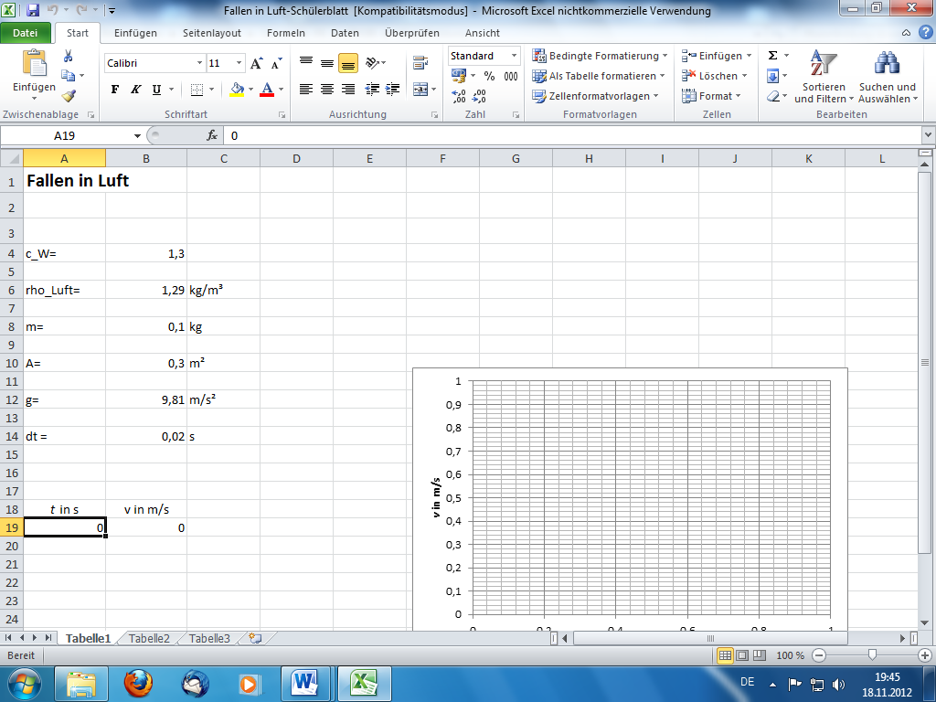

Abb. 1

Analog zu unseren bisherigen Modellierungen (*freier Fall* und *Wurf nach oben*), soll für jeden neuen Zeitpunkt der neue Geschwindigkeitswert berechnet werden. Hierzu verwenden wir wieder die bekannte Rechenschleife:

 bzw. .

1. Im Feld A20 soll nun der neue Zeitpunkt erscheinen, wenn

*t* = 0,02 s *vergangen* ist.

Gib hierzu die notwendige Rechenvorschrift in das Feld A20 ein.

Hinweis: *tneu = talt* + *t*, statt *t* schreibe im Programm *dt*

1. Im Feld B20 soll nun die neue Geschwindigkeit mit oben genannter Rechenschleife bestimmt werden. Hierbei ist für die Beschleunigung *a* die Beziehung aus Aufgabe 1 zu verwenden, wobei *v* hier die Rolle von *valt* zukommt.

Hinweis: Statt *cW* schreibe c_W und statt *ρL* schreibe rho_Luft.

Abbildung 2 zeigt Dir die Werte, die in den Feldern A20 und B20 erscheinen sollten. Wenn Du diese beiden Felder markierst, dann siehst du unten rechts wieder das kleine Kästchen. Gehe mit dem Cursor auf dieses Kästchen und drücke die linke Maustaste. Durch „Herunterziehen“ mit gedrückter Maustaste werden Zeile für Zeile die neuen Werte für die Zeit *t* und die Geschwindigkeit *v* berechnet. Führe die Rechnungen bis *t* = 1,3 s durch.

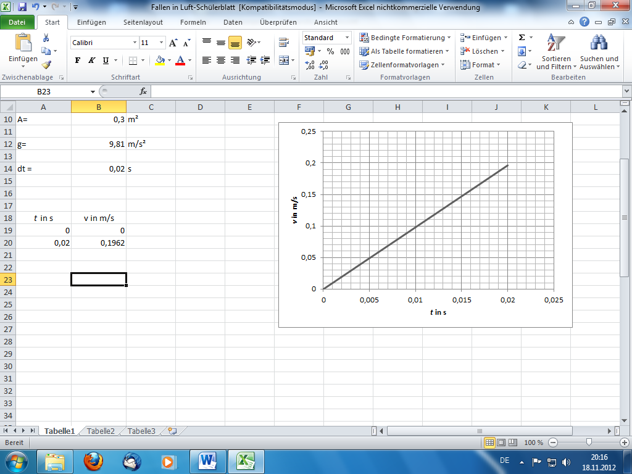

Abb. 2

1. Stelle Überlegungen an, welche Auswirkung die Änderungen einzelner Einflussgrößen auf die Gesamtbewegung hat (z.B. halbieren der Masse oder halbieren der Stirnfläche, oder beides gleichzeitig etc.). Gib dann in den entsprechenden Feldern die geänderten Werte ein und prüfe, ob Deine Überlegungen zutreffen. Drucke mindestens drei unterschiedliche Diagramme, notiere welche Größen geändert wurden und beschreibe in Worten, wie sich die Bewegung im Vergleich zur ursprünglichen verändert hat.